Presseinformation

Halblech, 23. Juni 2008

Allgäuer Unternehmen interessiert an betrieblichem Lernen
Erfolgreiche Jubiläums-Veranstaltung zu „Blended Learning“ von e/t/s didactic media in Halblech

e/t/s didactic media, Experte für modernes, mediengestütztes Lernen und Pionier im Bereich e-Learning, feiert in diesem Jahr 25-jähriges Bestehen. Seit Wochen ist das Unternehmen aus Halblech mit einer Jubiläums-Roadshow im ganzen Bundesgebiet unterwegs und präsentiert Lösungen für die betriebliche und private Aus- und Weiterbildung. Am Donnerstag, den 19. Juni, fand die Veranstaltung am Firmenhauptsitz statt und traf bei den Firmen in der Region auf großes Interesse. „Um Raum für persönliche Gespräche zu schaffen, begrenzen wir üblicherweise die Teilnehmerzahl. Die Nachfrage im Allgäu war so groß, dass wir hier in den nächsten Wochen eine weitere Veranstaltung dieser Art machen werden“, freut sich Geschäftsführer Bernhard Karrasch. Mit dabei waren Unternehmen verschiedenster Branchen, unter ihnen Abt Sportsline aus Kempten, Otto Biehler Maschinenfabrik, Arbeitsamt Füssen und Gildemeister Aktiengesellschaft. Im Mittelpunkt der Veranstaltung stand das Thema „Blended Learning“, was die strategische Verknüpfung von Präsenzunterricht mit online Lerneinheiten meint. Die dadurch erreichte Flexibiliät ist vor allem für die Personalentwicklung optimal. e/t/s didactic media stellte dies an einem aktuellen Projektbeispiel dar: Mit AzubiN@twork bietet das Unternehmen gemeinsam mit dem Bündnis IHK@hoc ein eLearning-Paket an, dass die Auszubildenden bis hin zur abschließenden IHK-Prüfung begleitet.

e/t/s didactic media wurde 1983 als Verlag gegründet. Der Tätigkeitsschwerpunkt lag zunächst auf der Ergänzung von Lehr- und Lernszenarien durch digitale Medien. Lehrbücher wurden um Audio- und Video-Kassetten erweitert, um die Lerneffizienz zu steigern. Mit der Verbreitung des Internets war e/t/s didactic media eines der ersten Unternehmen, das das Potenzial dieses neuen Mediums für Lernzwecke nutzte und weiter entwickelte. Bis heute reicht die Kompetenz des Unternehmens von der Beratung und Strategieentwicklung über die Content-Erstellung bis zur Bereitstellung passender, technischer Systeme. Damit ist e/t/s didactic media der Komplettanbieter von Gesamtlösungen für Lern- und Wissensmanagement im gesamten deutschsprachigen Raum. Zu den Kunden von e/t/s didactic media gehören sowohl namhafte Unternehmen als auch Organisationen, Bildungseinrichtungen und Einzelpersonen aus Deutschland, Österreich und der Schweiz. Unter ihnen beispielsweise American Express, Coca-Cola oder Siemens sowie Pharmaunternehmen wie Sandoz, Altana-Pharma und die Temmler-Werke. Auch die Ludwigs-Maximilians-Universität München, die DEKRA-Akademie, die Wirtschaftsförderungsinstitute (WIFI) der Wirtschaftskammern Österreichs sowie zahlreiche Einrichtungen der beruflichen Rehabilitation und Hochschulen zählen zu den Kunden.

Gemeinsam mit seinen Partnern unterhält e/t/s didactic media eine Blended-Learning Akademie. Hier finden Unternehmen und Einzelpersonen flexible und passgenaue Angebote für die berufliche Weiterbildung in den verschiedensten Themenbereichen. Darunter auch besondere Berufsfelder, wie das Ausbildungsangebot zum Schweißfachmann, die sich weitgehend auch online realisieren lässt. Darüber hinaus unterhält e/t/s didactic media content mit mehr als 4.000 Online-Qualifizierungsstunden Deutschlands größte Bibliothek für medienintegrierte, berufsbildende Lerninhalte. Insgesamt arbeiten über 200.000 Lernende täglich mit den Lösungen von e/t/s didactic media. Rund 200 Systemlösungen hat das Unternehmen außerdem bis heute erfolgreich bei seinen Kunden installiert. Dabei reicht das Angebot vom Autoren-Tool über Lernplattformen bis hin zu komplexen Bildungsmanagementsystemen. Maßgeschneiderte Bildungsangebote sind das Kerngeschäft von e/t/s didactic media. Im Feld der Mitbewerber stellt der ganzheitliche Ansatz das entscheidende Alleinstellungsmerkmal dar. e/t/s didactic media hat seinen Hauptsitz in Halblech sowie Niederlassungen in München, Heidelberg und Hannover. Das Unternehmen gehört zur SRH Group, einem Konzern des Bildungs- und Gesundheitswesens.

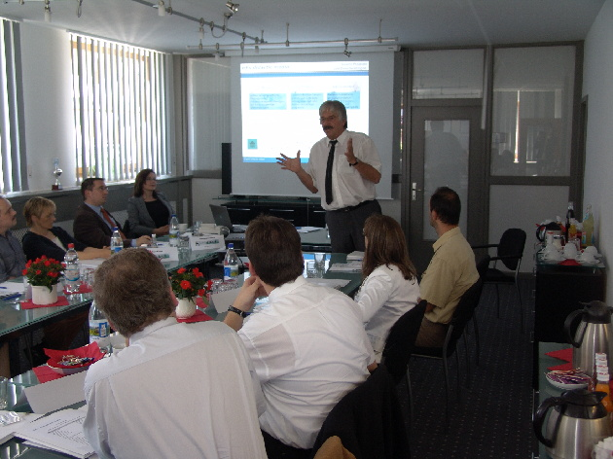 | Bildtext:  Geschäftsführer Bernhard Karrasch präsentiert die Lernmanagement-Lösungen von  e/t/s didactic media.
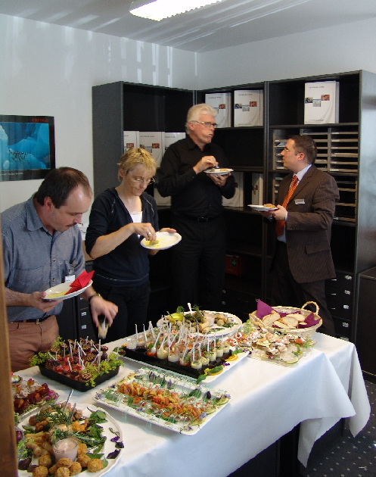 | Angeregte Gespräche mit den Gästen am Buffet.  Die druckfähigen Bilder stehen als Download bereit unter www.press-n-relations.de im Anhang zum dort veröffentlichten Text.

Weitere Informationen:  e/t/s didactic media, e/t/s Didaktische Medien GmbH  Petra Engstler-Karrasch  Kirchstraße 3 – 87642 Halblech  Tel.: +49 8368-9104-13 – Fax: +49 8368-9104-10  E-Mail: pkarrasch@ets-online.de – www.ets-online.de | Presse und Öffentlichkeitsarbeit:  Press’n’Relations GmbH  Anne Zozo  Magirusstraße 33 – D-89077 Ulm  Tel: +49 731 96287-18 – Fax: +49 731 962 87-97  az@press-n-relations.de – www.press-n-relations.de

